CARPETA DE CAMPO AVIS 2025



# ***MARZO- organización e inicio***

11/3

Iniciamos anteproyecto, leímos manuales de campo y de usuario de años pasados, y conseguimos el YOKE.

13/3

Realizamos una reunión grupal para dividir tareas: un grupo se encargará de electrónica (Raspberry, motores y variadores), otro de diseño 3D, otro de documentación y otro de software. También definimos roles de seguridad y control de materiales.

17/3

Desarmamos variadores de frecuencia, realizamos una inspección visual en caso de que esten dañados para posteriormente cambiar la pasta térmica de sus disipadores.

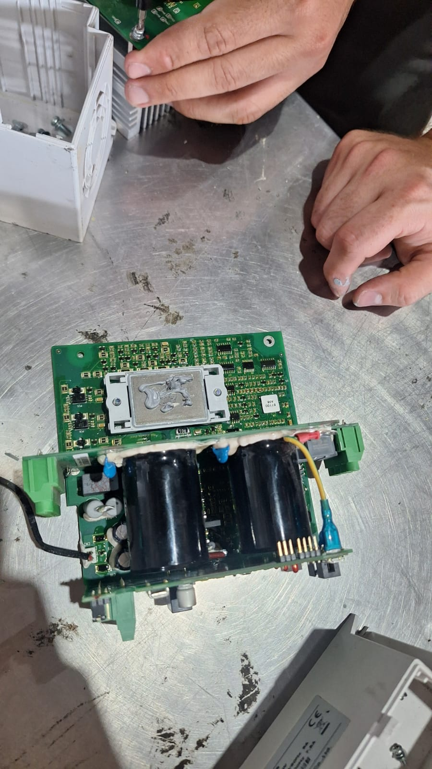

19/3

Sacamos el motor de pich y movimos la estructura de lugar con la zorra.

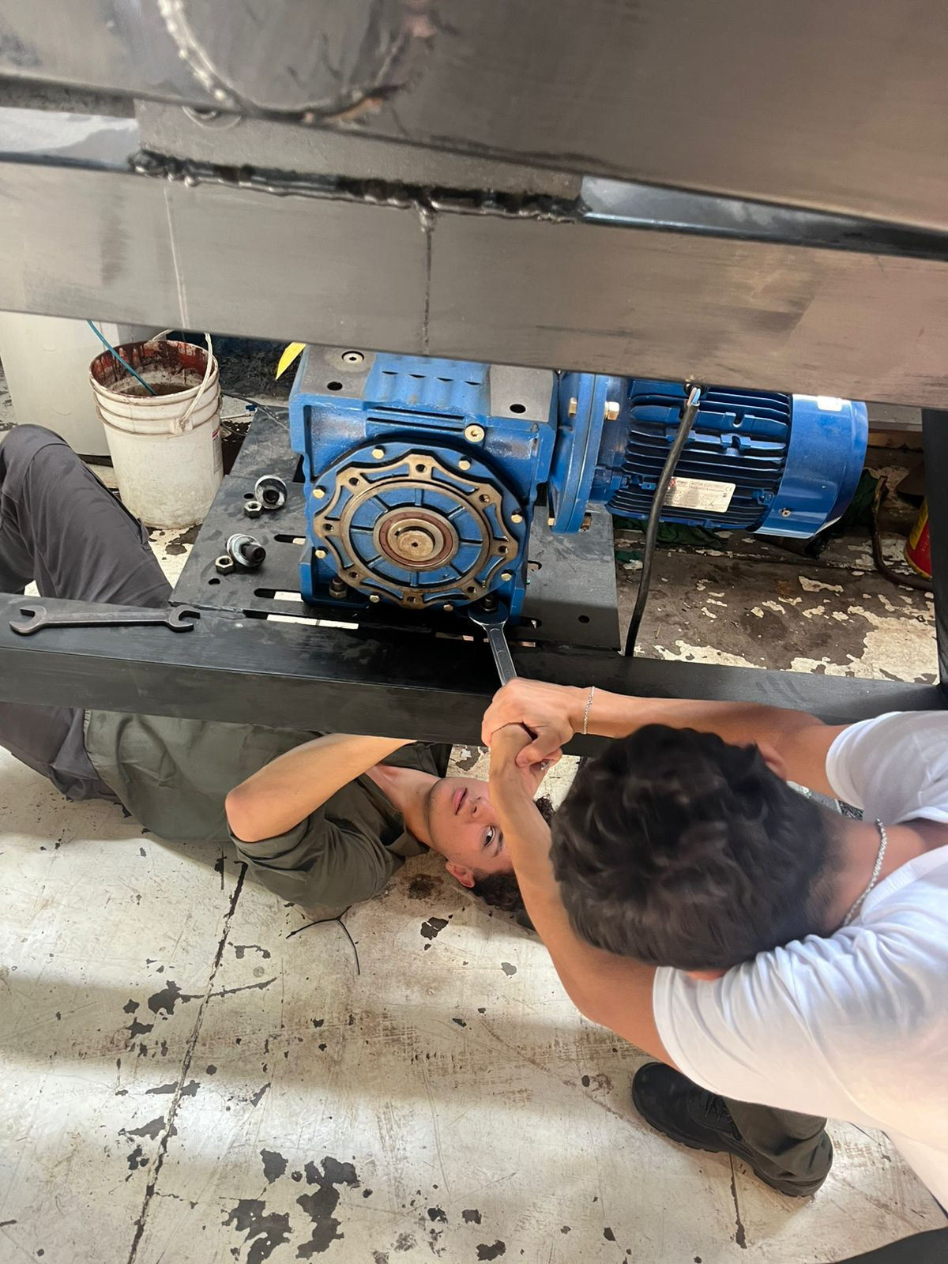

24/3

Empezamos a aprender como utilizar el Mobiflight, este programa se utilizara para programar los instrumentos de la cabina del simulador.

27/3

Pudimos hacer que la Raspberry reconozca el YOKE asi lo pudimos usar en el Flyght Simulator. Enviamos mails a diferentes empresas en busca de sponsors.

# ***ABRIL- planificación técnica***

3/4

Primera parte de impresión de brújula magnética en modelaje 3D.

4/4

Segunda parte de la impresión de la brújula magnética en modelaje 3D.

7/4

Impresión del marco del velocímetro en modelaje 3D (primera parte).

8/4

Conseguimos que la empresa Equitecnica nos de una capacitación sobre variadores Danfoss para aprender sobre el material con el que trabajamos y cómo manipularlo, nos fue muy útil y a raíz de eso arrancamos a probar funciones en nuestros variadores.

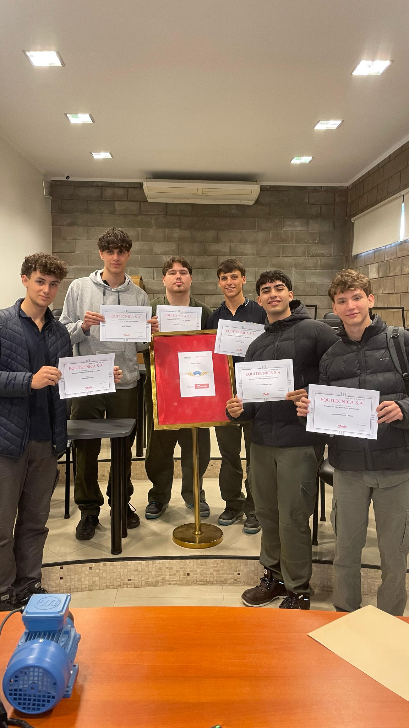

10/4

Se imprimieron piezas restantes del velocímetro (segunda parte).

11/4

Charlamos con el profesor Emiliano Bianchi sobre cómo parametrizar nuestro variador y que configuraciones nos convenía utilizar para nuestro proyecto. Probamos ambos variadores colocandoles una carga y nos dimos cuenta de que uno de los variadores estaba fallando, asi que lo mandamos a la empresa equitecnica a que lo revise. El otro variador funcionaba a la perfección.

14/4

Hicimos un tablero con termicas, disyuntor y conectamos el variador.

15/4

Comenzamos a trabajar con el variador que teníamos disponible y a familiarizarnos con la parametrización apoyándonos en el manual de usuario.

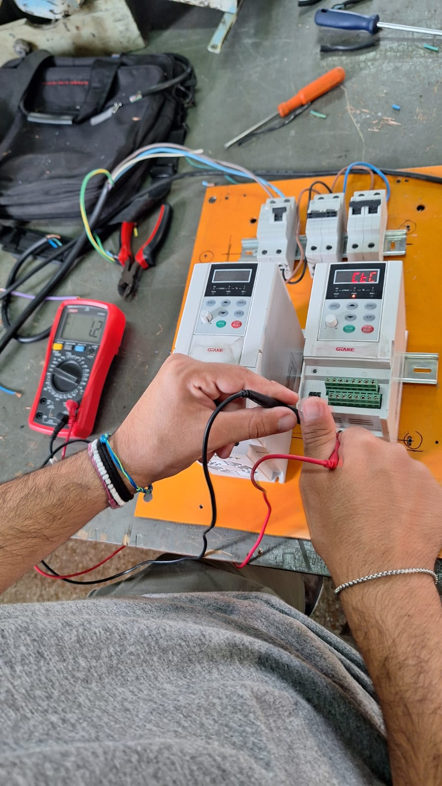

16/4

Armamos un esquema eléctrico preliminar del sistema de potencia y control, incluyendo protecciones, variadores y microcontroladores. El profesor revisó el esquema y dio su visto bueno.

18/4

Recibimos la mala noticia de Equitecnica que el variador que presentaba una falla, estaba quemado y no valía la pena repararlo. Probamos el variador que teníamos con el motor del pitch que habíamos retirado.

21/4

Probamos crear curvas de aceleración y desaceleración mediante parámetros.

24/4

Instalamos el motor de pitch en la cadena y con el variador probamos mover la C que soporta la cabina, lográndolo con éxito.

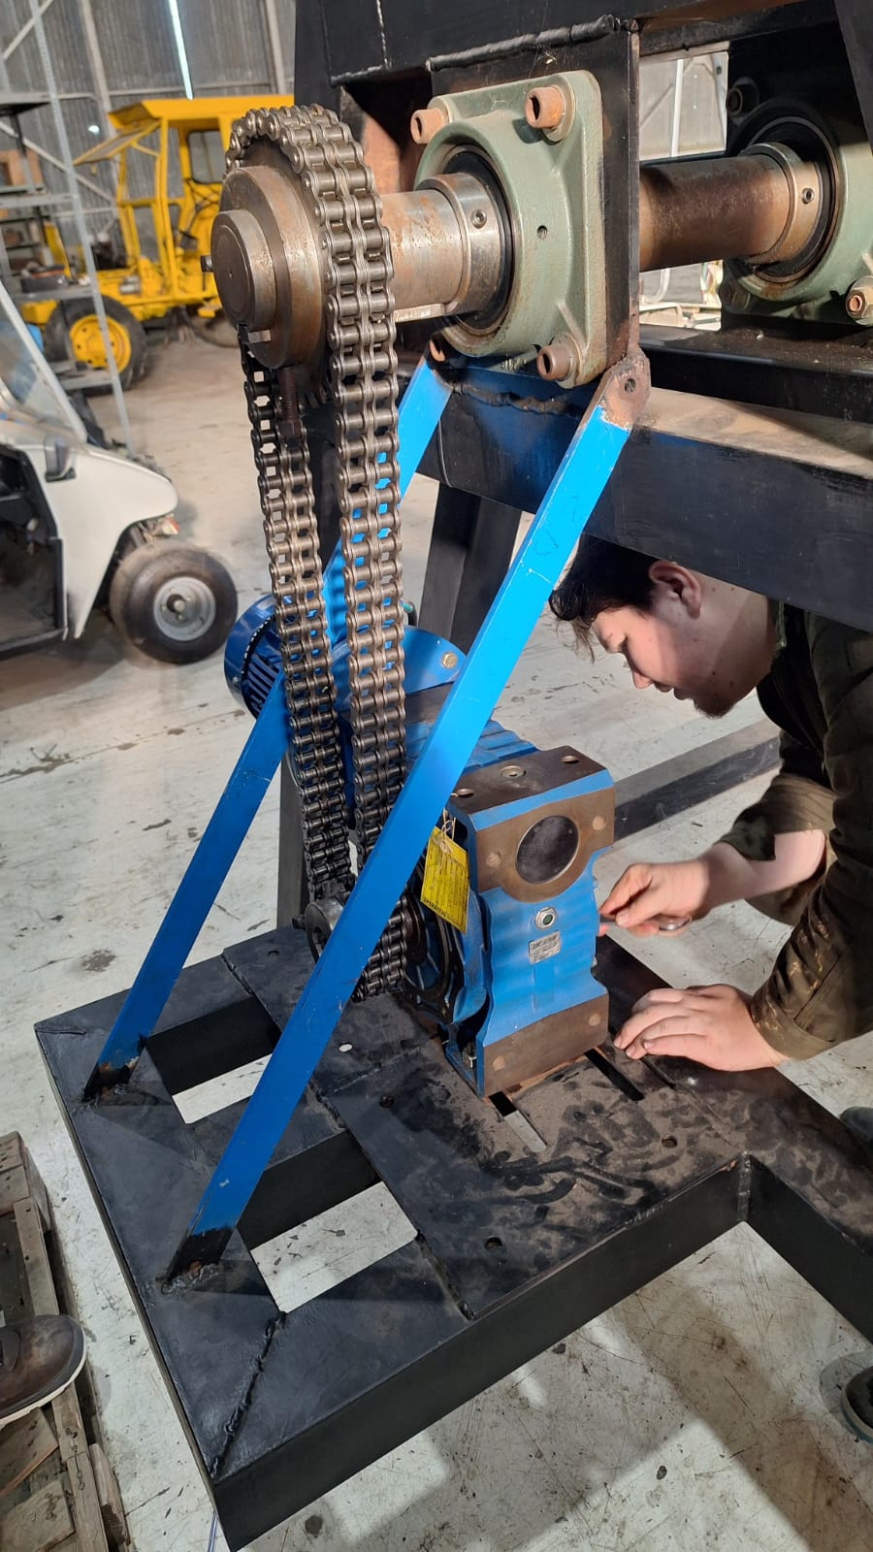

28/4

Se imprimió el marco del altímetro (primera parte).

30/4

Impresión de la carcasa del altímetro (segundo parte).

# ***MAYO- evaluación de riesgos***

2/5

Piezas restantes del altímetro (tercera parte).

7/5

Logramos configurar el variador para controlarlo por las borneras con las entradas digitales, configuramos el START, el cambio de direccion y un boton de freno de emergencia.

9/5

Hasta la fecha de hoy logramos estos avances en los variadores, identificamos que variador no funcionaba y lo descartamos; conseguimos que Equitecnica nos proporcione un variador para reemplazar al inoperante; nos familiarizamos con el uso del variador y sus parámetros. Realizamos curvas de aceleración y desaceleración mediante parámetros. Desinstalamos ambos motores de la cabina y los probamos con el variador, con un correcto funcionamiento de las dos partes. Instalamos nuevamente el motor del pitch a la cadena que conecta la caja reductora al eje e hicimos que el variador mueva la C de la cabina, con éxito. Probamos el control por borneras y mediante las entradas digitales conectadas switches pudimos controlar el encendido, cambio de sentido y una detención de emergencia del motor.

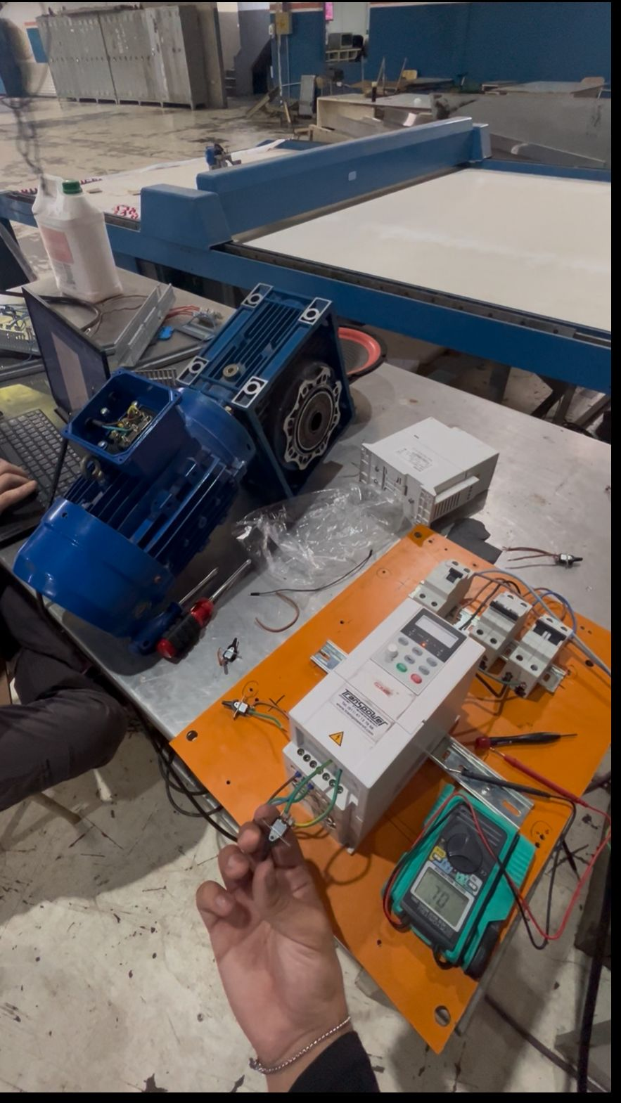

12/5

El dia de hoy estuvimos intentando la comunicacion entre el variador Gtake y una ESP32 utilizando un conversor TTL a 485. Luego de varios intentos no pudimos lograr la comunicacion

14/5

Hasta la fecha no logramos la comunicacion entre el variador y el variador Gtake, pero luego de comunicarnos con gente de Gtake deducimos que la comunicacion por medio de rs485 no sera posible ya que no hay forma de conseguir el mapeo de modbus del variador.

19/5

El dia de hoy un grupo estuvo investigando sobre parametros en el variador Gtake para curvas de aceleración y frenado, por otra parte se busco y descargo de internet una referencia de diseño del panel del cessna.

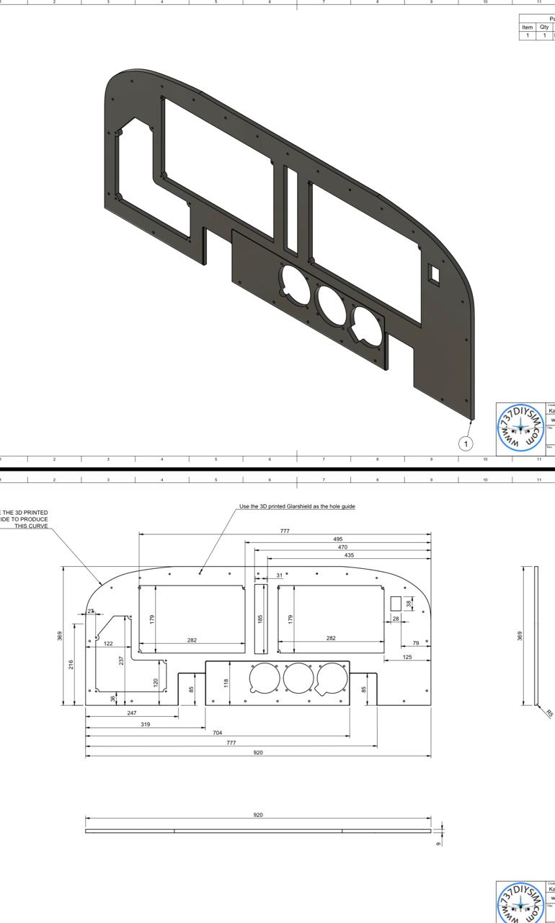

21/5

Se imprimió el marco del horizonte artificial (primera parte).

22/5

Impresión de la carcasa del horizonte artificial (segundo parte).

23/5

Despues de una semana de investigacion llegamos a la concusion de que la comunicacion mediante rs485 no sera viable entre el variador y el microcontrolador ESP32. Por el momento seguimos buscando otras formas de dar con la comunicacion. Una solucion posible seria mediante PWM.

26/5

Piezas restantes del horizonte artificial (tercera parte).

27/5

En la fecha de hoy los avances fueron probar utilizar el protocolo modbus con 485. Llego el conversor de TTL a 485 y lo probamos con una ESP32. No logramos que haya una comunicación entre el variador GTAKE y el microcontrolador, ya que no teníamos el mapeo de modbus del variador. Hablamos con un trabajador de servicio técnico de GTAKE para preguntarle sobre el mapeo de modbus de nuestro variador y no nos supieron responder, nos dijieron que iban a consultar con los proveedores de china y nos iban a dar una respuesta en un largo plazo de tiempo. Se nos ocurrió cambiar el modo de comunicación y en vez de usar 485 utilizar PWM con las entradas analógicas, al menos en el variador GTAKE porque en el DANFOSS creemos que no vamos a tener problemas.

28/5

Realizamos una revisión de seguridad eléctrica y estructural antes de continuar con pruebas de motores. Verificamos conexiones a tierra y correcto aislamiento.

# ***JUNIO-avance en documentación***

2/6

Primera prueba exitosa del compass magnético utilizando el Mobiflight.

3/6

Impresión de primer prototipo de swicth panel.

5/6

El dia de hoy se imprimio en hojas A4 el panel del cessna para verificar medidas y presentar horizonte artificial, altimetro, velocimetro, acelerador, mixer, pantallas GARMIN, trim win, selector de combustible, valvula de flujo, jockey

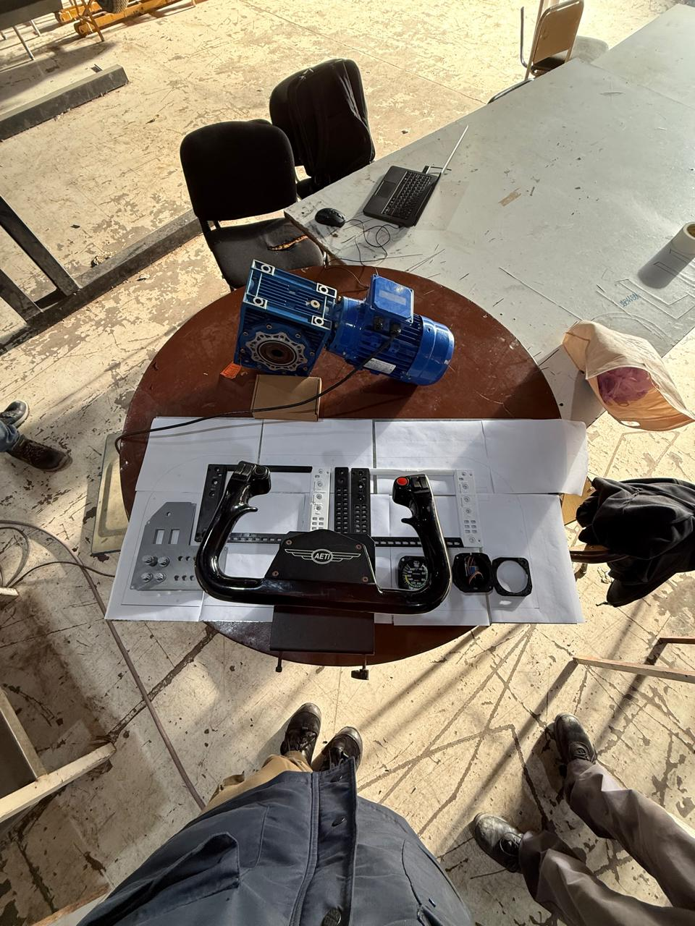

9/6

El dia de hoy visitamos la fabrica de Delta3 simuladores. El fin de esta visita era mostrarles nuestro proyecto ya que se mostraron interesados en patrocinarnos, por el momento estamos esperando una respuesta

13/6

Durante esta semana una parte del grupo estuvo trabajando en la comunicación entre el variador GTAKE y el microcontrolador mediante PWM. Por otro lado otra parte consiguió las licencias del variador Danfoss para poder cargar los parametros deseados desde un perisferico y no desde el variador.

16/6

Impresión de perillas de mixer y del acelerador.

17/6

Hasta la fecha de hoy los avances fueron lograr descargar el software de Danfoss para parametrizar desde el mismo. Conseguimos las licencias para poder utilizar el software profesionalmente. Parametrizamos el variador mediante el software nuevo. Logramos movilizar la estructura con los variadores recibiendo ordenes un microcontrolador. Probamos conectar el sensor MPU a la estructura para medir su ángulo y controlar la posición con los variadores mediante código.

18/6

Impresión de soportes del mixer y del acelerador.

20/6

Esta semana se trabajó en el ruido eléctrico en el simulador, despues de investigar llegamos a encontrarnos con filtros EMI que se pueden colocar tanto en la entrada de monofasica de los variadores como en su salida. Este topico no debe tomarse a la ligera ya que el ruido electrico en instalaciones con variadores de frecuencia es muy molesto y genera interferencias en la baja potencia como los son los microcontroladores

23/6

Prueba exitosa de programación de velocímetro en Mobiflight

25/6

Primera parte de impresión de los flaps.

27/6

Segunda parte de impresión de los flaps y programación exitosa de los mismos.

30/6

Comenzamos la redacción del informe técnico parcial con todos los planos y diagramas eléctricos hasta el momento. Además, se recopilaron fotografías de las pruebas y modelados 3D.

# ***JULIO-integración de sistemas***

1/7

Impresión de la primera parte de la trim Wheel.

2/7

Impresión de la rueda de la trim Wheel (segunda parte).

4/7

Impresión de soportes para la trim Wheel.

7/7

Programación exitosa de la trim Wheel.

9/7

Programación fallida del switch panel.

10/7

Programación exitosa del switch panel.

11/7

Comenzamos las pruebas de integración entre el software del simulador y los instrumentos. Se registraron pequeños retrasos en la comunicación, que serán optimizados más adelante.

14/7

Prueba efectiva del horizonte artificial.

17/7

El dia de hoy nos visitó otro un sponsor de una casa de informatica y service en computacion, el mismo nos brindo una tele de 32 pulgadas como donacion, durante el transcurso del dia montamos la cabina para poder exhibirla y presentar la tele.

21/7

Programación de la llave de encendido en mobiflight.

25/7

El dia de hoy se fabricó el soporte del tablero de los variadores, Luego se quitó la pintura en los puntos que se iba a soldar el soporte, usando amoladora y lija, y se instaló el mismo.

# ***AGOSTO-mantenimiento preventivo***

1/8

Impresión de los pedales parte uno.

4/8

Impresión de los pedales parte dos.

5/8

Impresión de los pedales parte tres.

6/8

Impresión de los pedales parte cuatro.

7/8

Parte final de la impresión de los pedales.

8/8

Se diseño un modulo para el funcionamiento del GARMIN, aislandolo de otras circuiterias haciendolo plug and play, Por otra parte el grupo que trabajo en la cabina se dedico a montar el motor de ROL.

12/8

Ensamblaje de los pedales (primera parte).

13/8

Ensamblaje de los pedales (segunda parte).

15/8

Se diseño el módulo para altímetro, velocímetro y horizonte artificial

18/8

Programación exitosa de los pedales.

20/8

Revisamos tornillería, soportes de motores y cableado antes de continuar con las pruebas dinámicas. Se ajustaron cadenas y se agregó grasa a los mecanismos de transmisión.

22/8

Durante esta semana se detuvieron las pruebas en la cabina ya que el motor de PITCH se corrió de su eje y volver a centrar el sistema de transmisión (el conjunto cadena corona) nos tomó unos días.

26/8

Programación del mixer y del acelerador exitosa, usando MobiFlight.

# ***SEPTIEMBRE-evaluación grupal***

5/9

Durante esta semana se fabricó el sistema de cinturones de seguridad que consta de dos correderas soldadas a la estructura de donde salen los cinturones unidos al final en un punto del piso de la cabina para asegurar al piloto.

8/9

Primera parte de programación de los botones del Garmin G1000.

10/9

Segunda parte de programación de los botones del Garmin G1000, siempre utilizando Mobiflight.

12/9

Durante esta semana se fabricó el soporte para la pantalla del simulador y se modificó una segunda vez ya que las medidas iniciales no coincidieron con los agujeros en la pantalla

15/9

Prueba de funcionamiento de las pantallas del Garmin G1000.

17/9

Se pintaron los instrumentos de la cabina con pintura en aerosol color negro para plásticos.

19/9

Se corto el tablero superior de la aeronave, con los cortes necesarios para que entren los instrumentos, con la ayuda de un profesor de aeronáutica que tenía las herramientas de corte necesarias para hacerlo.

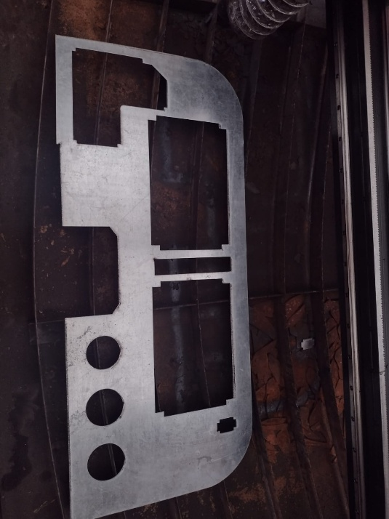

23/9

Agujereamos el tablero, previamente cortado para que se puedan instalar los instrumentos. Además, soldamos una base que soporte dicho tablero en la cabina.

26/9

Impresión de la segunda versión del swicht panel.

29/9

Posterior al soporte que hicimos para el tablero, hicimos una base de madera para apoyar diferente componentes y placas que van a permitir el funcionamiento de los instrumentos. Además, esta base nos sirvió para afirmar aún más el tablero, ya que con el soporte no estaba muy rígido.

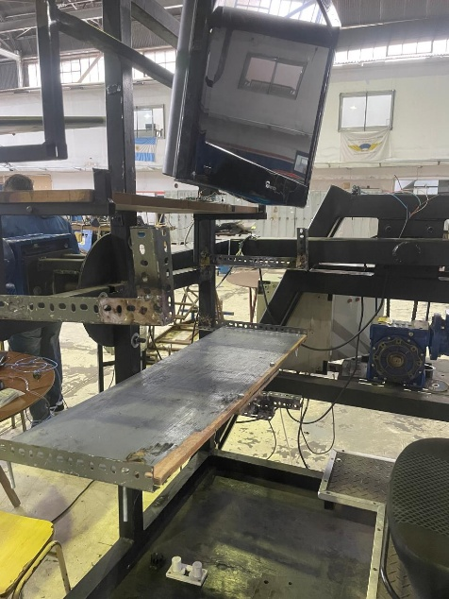

25/9

Hicimos una autoevaluación grupal y registramos las tareas pendientes antes de la muestra. También definimos quiénes hablarán en la exposición y qué mostrará cada subgrupo.

# ***OCTUBRE-ensayos finales***

2/10

Instalamos el velocímetro al panel, ya funcional y con su respectivo decant y vidrio cobertor.

7/10

En el día hoy tuvimos muchos avances de software y probamos algunos códigos, además de haber realizado una placa que permitió la comunicación entre nuestro software y los variadores que son los que mueven los motores.

10/10

Instalamos el altimetro al panel, ya funcional y con su respectivo decant y vidrio cobertor

13/10

Logramos mover la cabina con el software del juego, haciendo que uno de los motores imite los movimientos que hacia el avión del juego. Por ahora no probamos ambos motores porque el código aún no lo permite.

15/10

Cortamos los paneles inferiores de la cabina, con sus respectivos orificios para que entren los instrumentos que correspondes a dicha parte del panel.

17/10

Diseñamos el banner del proyecto para la muestra de fin de año y continuamos avanzando en la estructura.

20/10

Hicimos todos los agujeros correspondientes para poder instalar los instrumentos a los paneles inferiores y posteriormente con todos los paneles ya listos, pintamos de negro cada panel para ya poder instalar los instrumentos.

22/10

Instalamos el horizonte artificial al panel, ya funcional y con su respectivo decant y vidrio cobertor.

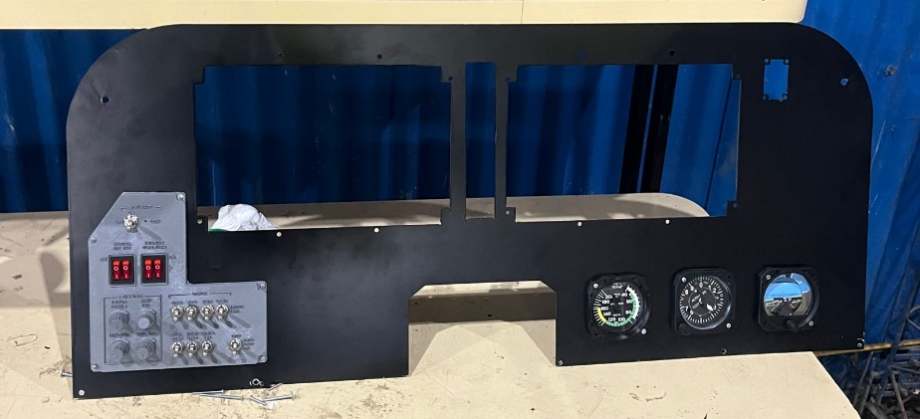

23/10

Redactamos el manual de usuario del proyecto para que cualquier persona pueda comprender su funcionamiento y realizar un vuelo en el simulador.

24/10

Impresión del cutoff de combustible.

27/10

Prueba exitosa del cutoff de combustible.

28/10

Grabamos el video explicativo del proyecto para enviárselo a los jurados que vendrán a la muestra.

29/10

Realizamos una prueba general de todos los sistemas integrados. Se documentó el consumo eléctrico de los variadores y la respuesta de los motores bajo carga.

31/10

Soldamos placas de PCB, previamente diseñadas por nosotros mismos, estas placas nos servirán para conectar a los instrumentos con el software.

# ***NOVIEMBRE-cierre de proyecto***

3/11

Instalamos mixer y acelerador al tablero inferior.

4/11

Instalamos la llave de arranque al tablero inferior izquierdo y la trim Wheel al tablero inferior derecho.

5/11

Instalamos los flaps al tablero inferior derecho.

6/11

Probamos la cabina con ambos ejes en movimiento y con una persona encima, la prueba fue situada por código y se dio con éxito.

7/11

Instalamos el cutoff al tablero inferior derecho.

10/11

Redactamos el informe final y armamos la presentación para los jurados. También hicimos una limpieza completa del área de trabajo y guardamos todas las piezas de repuesto.